Санкт-Петербургский Национальный Исследовательский  
Университет ИТМО

Факультет программной инженерии и компьютерной техники

**Домашняя работа №2**

По дискретной математике

Вариант 53

Выполнил:

Студент группы P3113

Молчанов Фёдор Денисович

Преподаватель:

Поляков Владимир Иванович



53

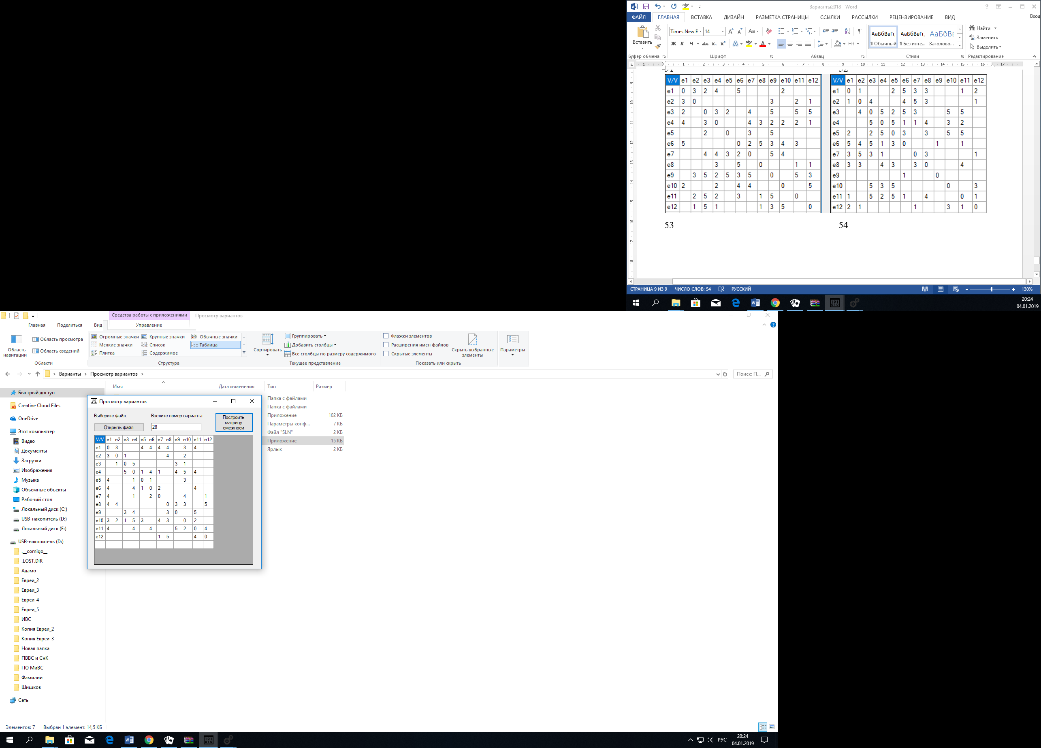

|  |  |  |  |  |  |  |  |  |  |  |  |  |  |
| --- | --- | --- | --- | --- | --- | --- | --- | --- | --- | --- | --- | --- | --- |
| **V/V** | **e1** | **e2** | **e3** | **e4** | **e5** | **e6** | **e7** | **e8** | **e9** | **e10** | **e11** | **e12** | **ri** |
| **e1** | *0* | *3* |  |  | *4* | *4* | *4* | *4* |  | *3* | *4* |  | **7** |
| **e2** | *3* | *0* | *1* |  |  |  |  | *4* |  | *2* |  |  | **4** |
| **e3** |  | *1* | *0* | *5* |  |  |  |  | *3* | *1* |  |  | **4** |
| **e4** |  |  | *5* | *0* | *1* | *4* | *1* |  | *4* | *5* | *4* |  | **7** |
| **e5** | *4* |  |  | *1* | *0* | *1* |  |  |  | *3* |  |  | **4** |
| **e6** | *4* |  |  | *4* | *1* | *0* | *2* |  |  |  | *4* |  | **5** |
| **e7** | *4* |  |  | *1* |  | *1* | *0* | *1* |  | *4* |  | *1* | **6** |
| **e8** | *4* | *4* |  |  |  |  |  | *0* | *3* | *3* |  | *5* | **5** |
| **e9** |  |  | *3* | *4* |  |  |  | *1* | *0* |  | *5* |  | **4** |
| **e10** | *3* | *2* | *1* | *5* | *3* |  | *4* | *3* |  | *0* | *2* |  | **8** |
| **e11** | *4* |  |  | *4* |  | *4* |  |  | *5* | *2* | *0* | *4* | **6** |
| **e12** |  |  |  |  |  |  | *1* | *5* |  |  | *4* | *0* | **3** |

Найти кратчайшие пути от начальной вершины e1 ко всем остальным вершинам.

Используем алгоритм Дейкстры.

1. l(e1) = 0+; l(ei) = ∞, для всех i ≠1, p = e1

Результаты итерации запишем в таблицу.

|  |  |
| --- | --- |
|  | 1 |
| e­1 | 0+ |
| e2 | ∞ |
| e3 | ∞ |
| e4 | ∞ |
| e­5 | ∞ |
| e6 | ∞ |
| e7 | ∞ |
| e8 | ∞ |
| e9 | ∞ |
| e10 | ∞ |
| e11 | ∞ |
| e12 | ∞ |

1. Не все вершины имеют постоянные пометки,

Гe1 = {e2, e4, e5, e6, e8,e10, e11­­­­­} - все пометки временные, уточним их:

l(e2) = min[∞, 0++3] = 3;

l(e5) = min[∞, 0++5] = 4;

l(e6) = min[∞, 0++5] = 4;

l(e7) = min[∞, 0++5] = 4;

l(e8) = min[∞, 0++5] = 4;

l(e10) = min[∞, 0++1] = 3.

l(e11) = min[∞, 0++1] = 4.

1. l(ei+) = min[l(ei)] = l(e2) = 3;
2. Вершина e2 получает постоянную пометку l(e2) = 3+, p = e2

|  |  |  |
| --- | --- | --- |
|  | 1 | 2 |
| e­1 | 0+ |  |
| e2 | ∞ | 3+ |
| e3 | ∞ | ∞ |
| e4 | ∞ | ∞ |
| e­5 | ∞ | 4 |
| e6 | ∞ | 4 |
| e7 | ∞ | 4 |
| e8 | ∞ | 4 |
| e9 | ∞ | ∞ |
| e10 | ∞ | 3 |
| e11 | ∞ | 4 |
| e12 | ∞ | ∞ |

1. Не все вершины имеют постоянные пометки,

Гe2 = {e3, e8, e10}

Временные пометки имеют вершины e3, e8, e10 – уточняем их:

l(e3) = min[∞, 3++1] = 4;

l(e8) = min[4, 3++4] = 4;

l(e10) = min[3, 3++2] = 3;

1. l(e10) = min[3, 3++2] = 3;
2. Вершина e10 получает постоянную пометку l(e10) = 3+, p = e10

|  |  |  |  |
| --- | --- | --- | --- |
|  | 1 | 2 | 3 |
| e­1 | 0+ |  |  |
| e2 | ∞ | 3+ |  |
| e3 | ∞ | ∞ | 4 |
| e4 | ∞ | ∞ | ∞ |
| e­5 | ∞ | 4 | 4 |
| e6 | ∞ | 4 | 4 |
| e7 | ∞ | 4 | 4 |
| e8 | ∞ | 4 | 4 |
| e9 | ∞ | ∞ | ∞ |
| e10 | ∞ | 3 | 3+ |
| e11 | ∞ | 4 | 4 |
| e12 | ∞ | ∞ | ∞ |

1. Не все вершины имеют постоянные пометки,

Гe10 = {e3, e4, e5, e7, e8, e11}

Временные пометки имеют вершины e3, e4, e5, e7, e8, e11– уточняем их:

l(e3) = min[4, 3++1] = 4;

l(e4) = min[∞, 3++5] = 8;

l(e5) = min[4, 3++3] = 4;

l(e7) = min[4, 3++4] = 4;

l(e8) = min[4, 3++3] = 4;

l(e11) = min[4, 3++2] = 4;

1. l(e3) = min[4, 3++1] = 4;
2. Вершина e3 получает постоянную пометку l(e3) = 4+, p = e3

|  |  |  |  |  |
| --- | --- | --- | --- | --- |
|  | 1 | 2 | 3 | 4 |
| e­1 | 0+ |  |  |  |
| e2 | ∞ | 3+ |  |  |
| e3 | ∞ | ∞ | 4 | 4+ |
| e4 | ∞ | ∞ | ∞ | 8 |
| e­5 | ∞ | 4 | 4 | 4 |
| e6 | ∞ | 4 | 4 | 4 |
| e7 | ∞ | 4 | 4 | 4 |
| e8 | ∞ | 4 | 4 | 4 |
| e9 | ∞ | ∞ | ∞ | ∞ |
| e10 | ∞ | 3 | 3+ |  |
| e11 | ∞ | 4 | 4 | 4 |
| e12 | ∞ | ∞ | ∞ | ∞ |

1. Не все вершины имеют постоянные пометки,

Гe3 = {e4, e9}

Временные пометки имеют вершины e4, e9,– уточняем их:

l(e4) = min[8, 4++ 5] = 8;

l(e9) = min[∞, 4++ 3] = 7;

1. l(e9) = min[∞, 4++ 3] = 7;
2. Вершина e9 получает постоянную пометку l(e9) = 7+, p = e9

|  |  |  |  |  |  |
| --- | --- | --- | --- | --- | --- |
|  | 1 | 2 | 3 | 4 | 5 |
| e­1 | 0+ |  |  |  |  |
| e2 | ∞ | 3+ |  |  |  |
| e3 | ∞ | ∞ | 4 | 4+ |  |
| e4 | ∞ | ∞ | ∞ | 8 | 8 |
| e­5 | ∞ | 4 | 4 | 4 | 4 |
| e6 | ∞ | 4 | 4 | 4 | 4 |
| e7 | ∞ | 4 | 4 | 4 | 4 |
| e8 | ∞ | 4 | 4 | 4 | 4 |
| e9 | ∞ | ∞ | ∞ | ∞ | 7+ |
| e10 | ∞ | 3 | 3+ |  |  |
| e11 | ∞ | 4 | 4 | 4 | 4 |
| e12 | ∞ | ∞ | ∞ | ∞ | ∞ |

1. Не все вершины имеют постоянные пометки,

Гe9 = {e4, e8, e11}

Временные пометки имеют вершины e4, e9, e11– уточняем их:

l(e4) = min[8, 7++ 4] = 8;

l(e8) = min[4, 7++ 1] = 4;

l(e11) = min[4, 7++ 5] = 4;

1. l(e8) = min[4, 7++ 1] = 4;
2. Вершина e9 получает постоянную пометку l(e8) = 4+, p = e8

|  |  |  |  |  |  |  |
| --- | --- | --- | --- | --- | --- | --- |
|  | 1 | 2 | 3 | 4 | 5 | 6 |
| e­1 | 0+ |  |  |  |  |  |
| e2 | ∞ | 3+ |  |  |  |  |
| e3 | ∞ | ∞ | 4 | 4+ |  |  |
| e4 | ∞ | ∞ | ∞ | 8 | 8 | 4 |
| e­5 | ∞ | 4 | 4 | 4 | 4 | 4 |
| e6 | ∞ | 4 | 4 | 4 | 4 | 4 |
| e7 | ∞ | 4 | 4 | 4 | 4 | 4 |
| e8 | ∞ | 4 | 4 | 4 | 4 | 4+ |
| e9 | ∞ | ∞ | ∞ | ∞ | 7+ |  |
| e10 | ∞ | 3 | 3+ |  |  |  |
| e11 | ∞ | 4 | 4 | 4 | 4 | 4 |
| e12 | ∞ | ∞ | ∞ | ∞ | ∞ | ∞ |

1. Не все вершины имеют постоянные пометки,

Гe8 = {e12}

Временные пометки имеют вершины e12– уточняем их:

l(e12) = min[∞, 8++ 5] = 12;

1. l(e12) = min[∞, 8++ 5] = 13;
2. Вершина e12 получает постоянную пометку l(e12) = 13+, p = e12

|  |  |  |  |  |  |  |  |
| --- | --- | --- | --- | --- | --- | --- | --- |
|  | 1 | 2 | 3 | 4 | 5 | 6 | 7 |
| e­1 | 0+ |  |  |  |  |  |  |
| e2 | ∞ | 3+ |  |  |  |  |  |
| e3 | ∞ | ∞ | 4 | 4+ |  |  |  |
| e4 | ∞ | ∞ | ∞ | 8 | 8 | 4 | 4 |
| e­5 | ∞ | 4 | 4 | 4 | 4 | 4 | 4 |
| e6 | ∞ | 4 | 4 | 4 | 4 | 4 | 4 |
| e7 | ∞ | 4 | 4 | 4 | 4 | 4 | 4 |
| e8 | ∞ | 4 | 4 | 4 | 4 | 4+ |  |
| e9 | ∞ | ∞ | ∞ | ∞ | 7+ |  |  |
| e10 | ∞ | 3 | 3+ |  |  |  |  |
| e11 | ∞ | 4 | 4 | 4 | 4 | 4 | 4 |
| e12 | ∞ | ∞ | ∞ | ∞ | ∞ | ∞ | 13+ |

1. Не все вершины имеют постоянные пометки,

Гe12 = {e7, e11}

Временные пометки имеют вершины e7, e11– уточняем их:

l(e7) = min [4, 13++ 1] = 4;

l(e11) = min [4, 13++ 4] = 4;

1. l(e7) = min [4, 13++ 1] = 4;
2. Вершина e7 получает постоянную пометку l(e7) = 4+, p = e7

|  |  |  |  |  |  |  |  |  |
| --- | --- | --- | --- | --- | --- | --- | --- | --- |
|  | 1 | 2 | 3 | 4 | 5 | 6 | 7 | 8 |
| e­1 | 0+ |  |  |  |  |  |  |  |
| e2 | ∞ | 3+ |  |  |  |  |  |  |
| e3 | ∞ | ∞ | 4 | 4+ |  |  |  |  |
| e4 | ∞ | ∞ | ∞ | 8 | 8 | 4 | 4 | 4 |
| e­5 | ∞ | 4 | 4 | 4 | 4 | 4 | 4 | 4 |
| e6 | ∞ | 4 | 4 | 4 | 4 | 4 | 4 | 4 |
| e7 | ∞ | 4 | 4 | 4 | 4 | 4 | 4 | 4+ |
| e8 | ∞ | 4 | 4 | 4 | 4 | 4+ |  |  |
| e9 | ∞ | ∞ | ∞ | ∞ | 7+ |  |  |  |
| e10 | ∞ | 3 | 3+ |  |  |  |  |  |
| e11 | ∞ | 4 | 4 | 4 | 4 | 4 | 4 | 4 |
| e12 | ∞ | ∞ | ∞ | ∞ | ∞ | ∞ | 12+ |  |

1. Не все вершины имеют постоянные пометки,

Гe7 = {e4, e6}

Временные пометки имеют вершины e4, e6 – уточняем их:

l(e4) = min [4, 4++ 1] = 4;

l(e6) = min [4, 4++ 1] = 4;

1. l(e4) = min [4, 4++ 1] = 4;
2. Вершина e4 получает постоянную пометку l(e4) = 4+, p = e4

|  |  |  |  |  |  |  |  |  |  |
| --- | --- | --- | --- | --- | --- | --- | --- | --- | --- |
|  | 1 | 2 | 3 | 4 | 5 | 6 | 7 | 8 | 9 |
| e­1 | 0+ |  |  |  |  |  |  |  |  |
| e2 | ∞ | 3+ |  |  |  |  |  |  |  |
| e3 | ∞ | ∞ | 4 | 4+ |  |  |  |  |  |
| e4 | ∞ | ∞ | ∞ | 8 | 8 | 4 | 4 | 4 | 4+ |
| e­5 | ∞ | 4 | 4 | 4 | 4 | 4 | 4 | 4 | 4 |
| e6 | ∞ | 4 | 4 | 4 | 4 | 4 | 4 | 4 | 4 |
| e7 | ∞ | 4 | 4 | 4 | 4 | 4 | 4 | 4+ |  |
| e8 | ∞ | 4 | 4 | 4 | 4 | 4+ |  |  |  |
| e9 | ∞ | ∞ | ∞ | ∞ | 7+ |  |  |  |  |
| e10 | ∞ | 3 | 3+ |  |  |  |  |  |  |
| e11 | ∞ | 4 | 4 | 4 | 4 | 4 | 4 | 4 | 4 |
| e12 | ∞ | ∞ | ∞ | ∞ | ∞ | ∞ | 12+ |  |  |

1. Не все вершины имеют постоянные пометки,

Гe4 = {e5, e6, e11}

Временные пометки имеют вершины e5, e6, e11– уточняем их:

l(e5) = min [4, 4++ 1] = 4;

l(e6) = min [4, 4++ 4] = 4;

l(e11) = min [4, 4++ 4] = 4;

1. l(e5) = min [4, 4++ 1] = 4;
2. Вершина e5 получает постоянную пометку l(e5) = 4+, p = e5

|  |  |  |  |  |  |  |  |  |  |  |
| --- | --- | --- | --- | --- | --- | --- | --- | --- | --- | --- |
|  | 1 | 2 | 3 | 4 | 5 | 6 | 7 | 8 | 9 | 10 |
| e­1 | 0+ |  |  |  |  |  |  |  |  |  |
| e2 | ∞ | 3+ |  |  |  |  |  |  |  |  |
| e3 | ∞ | ∞ | 4 | 4+ |  |  |  |  |  |  |
| e4 | ∞ | ∞ | ∞ | 8 | 8 | 4 | 4 | 4 | 4+ |  |
| e­5 | ∞ | 4 | 4 | 4 | 4 | 4 | 4 | 4 | 4 | 4+ |
| e6 | ∞ | 4 | 4 | 4 | 4 | 4 | 4 | 4 | 4 | 4 |
| e7 | ∞ | 4 | 4 | 4 | 4 | 4 | 4 | 4+ |  |  |
| e8 | ∞ | 4 | 4 | 4 | 4 | 4+ |  |  |  |  |
| e9 | ∞ | ∞ | ∞ | ∞ | 7+ |  |  |  |  |  |
| e10 | ∞ | 3 | 3+ |  |  |  |  |  |  |  |
| e11 | ∞ | 4 | 4 | 4 | 4 | 4 | 4 | 4 | 4 | 4 |
| e12 | ∞ | ∞ | ∞ | ∞ | ∞ | ∞ | 12+ |  |  |  |

1. Не все вершины имеют постоянные пометки,

Гe5 = {e6,}

Временные пометки имеют вершины e6– уточняем их:

l(e6) = min [4, 4++ 1] = 4;

1. l(e6) = min [4, 4++ 1] = 4;
2. Вершина e5 получает постоянную пометку l(e6) = 4+, p = e6

|  |  |  |  |  |  |  |  |  |  |  |  |
| --- | --- | --- | --- | --- | --- | --- | --- | --- | --- | --- | --- |
|  | 1 | 2 | 3 | 4 | 5 | 6 | 7 | 8 | 9 | 10 | 11 |
| e­1 | 0+ |  |  |  |  |  |  |  |  |  |  |
| e2 | ∞ | 3+ |  |  |  |  |  |  |  |  |  |
| e3 | ∞ | ∞ | 4 | 4+ |  |  |  |  |  |  |  |
| e4 | ∞ | ∞ | ∞ | 8 | 8 | 4 | 4 | 4 | 4+ |  |  |
| e­5 | ∞ | 4 | 4 | 4 | 4 | 4 | 4 | 4 | 4 | 4+ |  |
| e6 | ∞ | 4 | 4 | 4 | 4 | 4 | 4 | 4 | 4 | 4 | 4+ |
| e7 | ∞ | 4 | 4 | 4 | 4 | 4 | 4 | 4+ |  |  |  |
| e8 | ∞ | 4 | 4 | 4 | 4 | 4+ |  |  |  |  |  |
| e9 | ∞ | ∞ | ∞ | ∞ | 7+ |  |  |  |  |  |  |
| e10 | ∞ | 3 | 3+ |  |  |  |  |  |  |  |  |
| e11 | ∞ | 4 | 4 | 4 | 4 | 4 | 4 | 4 | 4 | 4 | 4 |
| e12 | ∞ | ∞ | ∞ | ∞ | ∞ | ∞ | 12+ |  |  |  |  |

1. Не все вершины имеют постоянные пометки,

Гe6 = {e11}

Временные пометки имеют вершины e11– уточняем их:

l(e11) = min [4, 4++ 4] = 4;

1. l(e11) = min [4, 4++ 4] = 4;
2. Вершина e5 получает постоянную пометку l(e6) = 4+, p = e6

|  |  |  |  |  |  |  |  |  |  |  |  |  |
| --- | --- | --- | --- | --- | --- | --- | --- | --- | --- | --- | --- | --- |
|  | 1 | 2 | 3 | 4 | 5 | 6 | 7 | 8 | 9 | 10 | 11 |  |
| e­1 | 0+ |  |  |  |  |  |  |  |  |  |  |  |
| e2 | ∞ | 3+ |  |  |  |  |  |  |  |  |  |  |
| e3 | ∞ | ∞ | 4 | 4+ |  |  |  |  |  |  |  |  |
| e4 | ∞ | ∞ | ∞ | 8 | 8 | 4 | 4 | 4 | 4+ |  |  |  |
| e­5 | ∞ | 4 | 4 | 4 | 4 | 4 | 4 | 4 | 4 | 4+ |  |  |
| e6 | ∞ | 4 | 4 | 4 | 4 | 4 | 4 | 4 | 4 | 4 | 4+ |  |
| e7 | ∞ | 4 | 4 | 4 | 4 | 4 | 4 | 4+ |  |  |  |  |
| e8 | ∞ | 4 | 4 | 4 | 4 | 4+ |  |  |  |  |  |  |
| e9 | ∞ | ∞ | ∞ | ∞ | 7+ |  |  |  |  |  |  |  |
| e10 | ∞ | 3 | 3+ |  |  |  |  |  |  |  |  |  |
| e11 | ∞ | 4 | 4 | 4 | 4 | 4 | 4 | 4 | 4 | 4 | 4 | 4+ |
| e12 | ∞ | ∞ | ∞ | ∞ | ∞ | ∞ | 12+ |  |  |  |  |  |

Все метки постоянные, конец.  
Минимальные пути к вершинам равны их постоянным меткам